Трансформаторная подстанция ТП-12/67
Нагрев плавкой вставки фазы А потребителя фидера 3 ул. Центральная РУ-0,4 кВ (нагрев до 32,3°С)
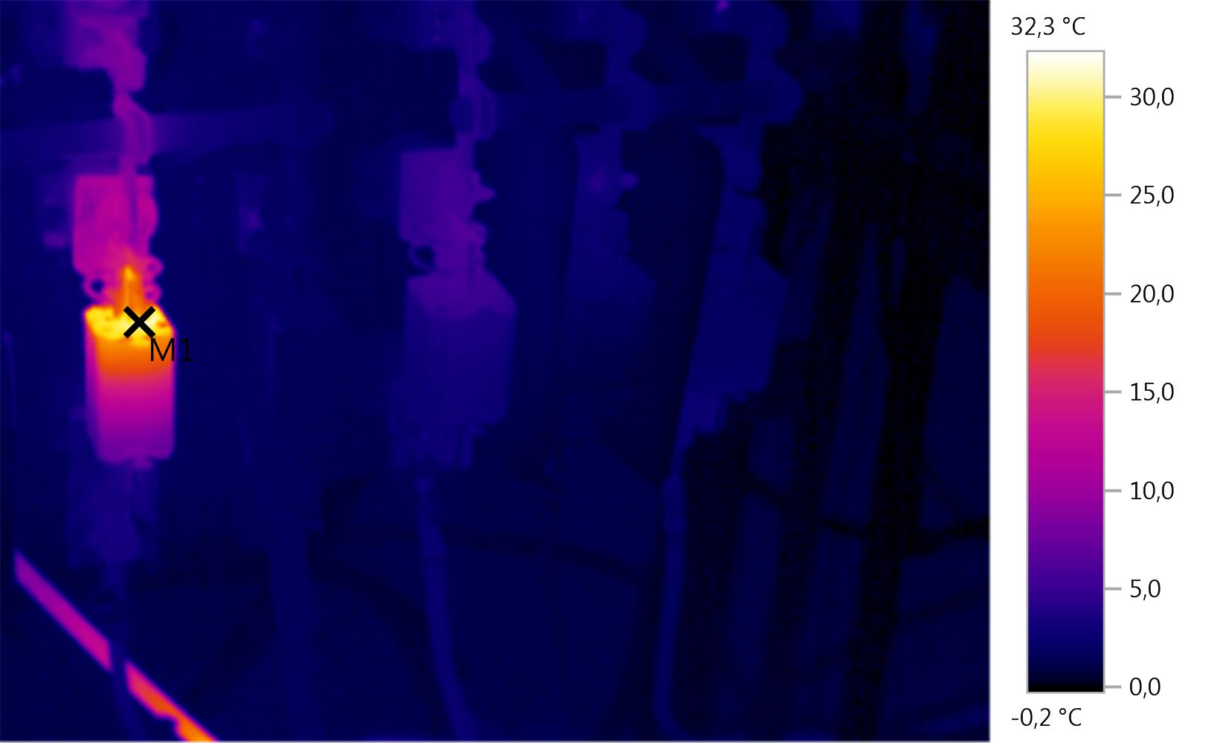
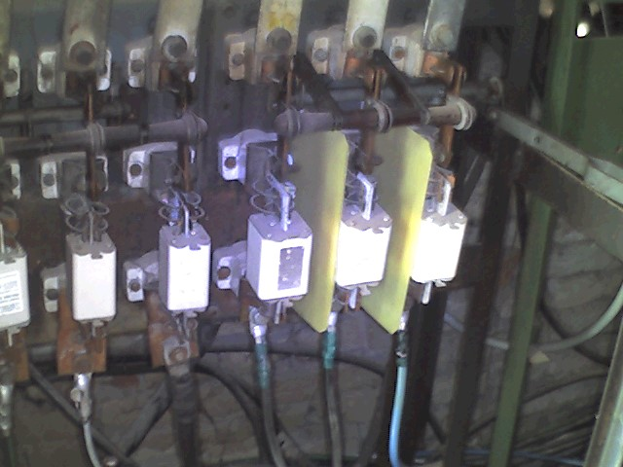
Параметры изображения:
Коэффициент излучения: 0,93
Отраж. темп. [°C]: 0,4

Выделение изображений:
Измеряемые объекты | Темп. [°С] | Излуч. | Отраж. темп. [°С] | Примечания
Точка измерения 1 | 32,3 | 0,93 | 0,4 | -

Трансформаторная подстанция ТП-11/68
Нагрев контактного соединения предохранителя фазы А фидера 3 РУ-0,4 кВ (нагрев до 29,8°С)
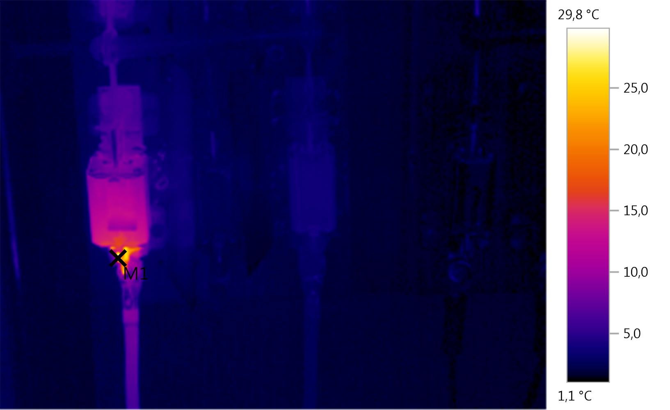
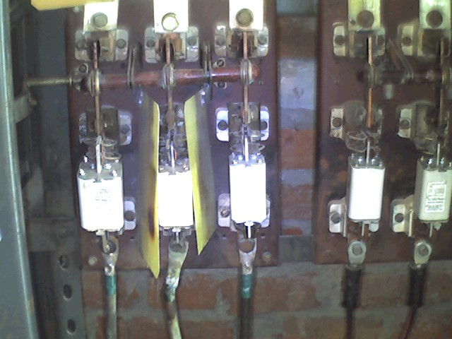
Параметры изображения:
Коэффициент излучения: 0,93
Отраж. темп. [°C]: 0,4

Выделение изображений:
Измеряемые объекты | Темп. [°С] | Излуч. | Отраж. темп. [°С] | Примечания
Точка измерения 1 | 29,8 | 0,93 | 0,4 | -

Трансформаторная подстанция ТП-10/69
Нагрев шпильки трансформатора фазы С по низкой стороне 0,4 кВ (нагрев до 24,6°С)
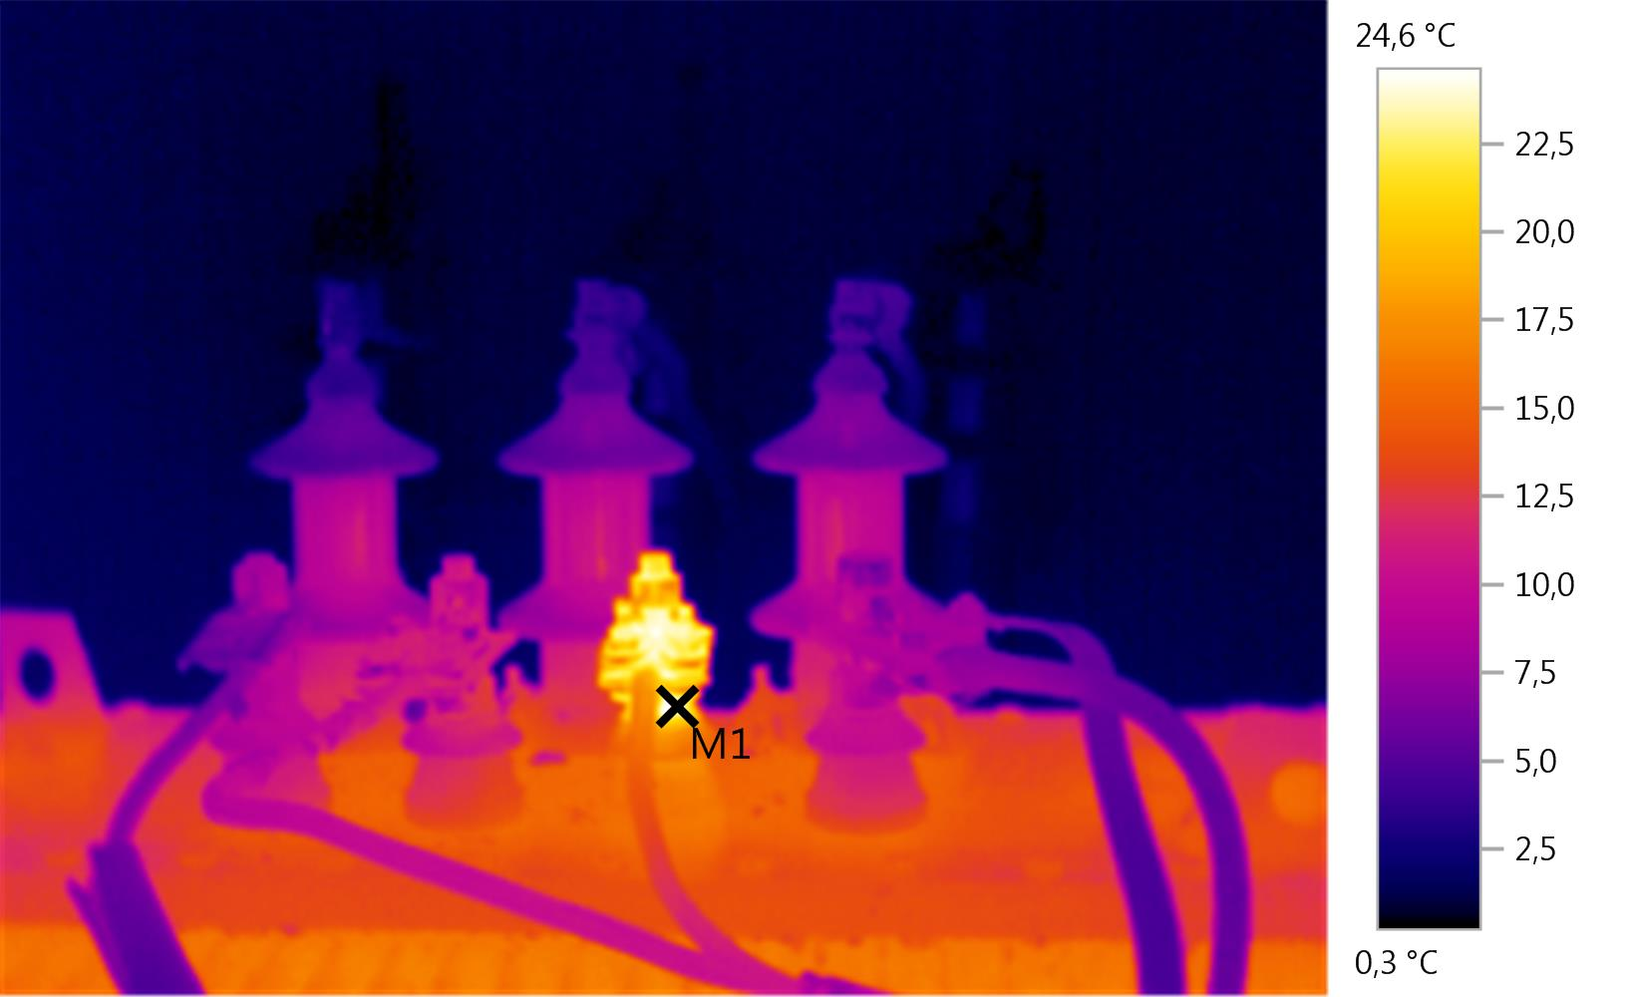
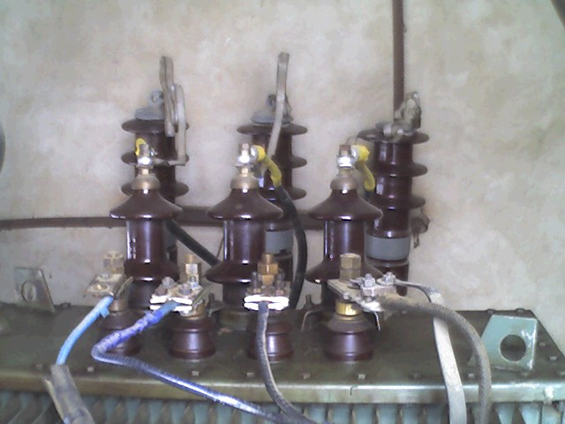
Параметры изображения:
Коэффициент излучения: 0,93
Отраж. темп. [°C]: 0,4

Выделение изображений:
Измеряемые объекты | Темп. [°С] | Излуч. | Отраж. темп. [°С] | Примечания
Точка измерения 1 | 24,6 | 0,93 | 0,4 | -

Нагрев выключателя фазы В ячейки трансформатора РУ-10 кВ (нагрев до 18,7°С)
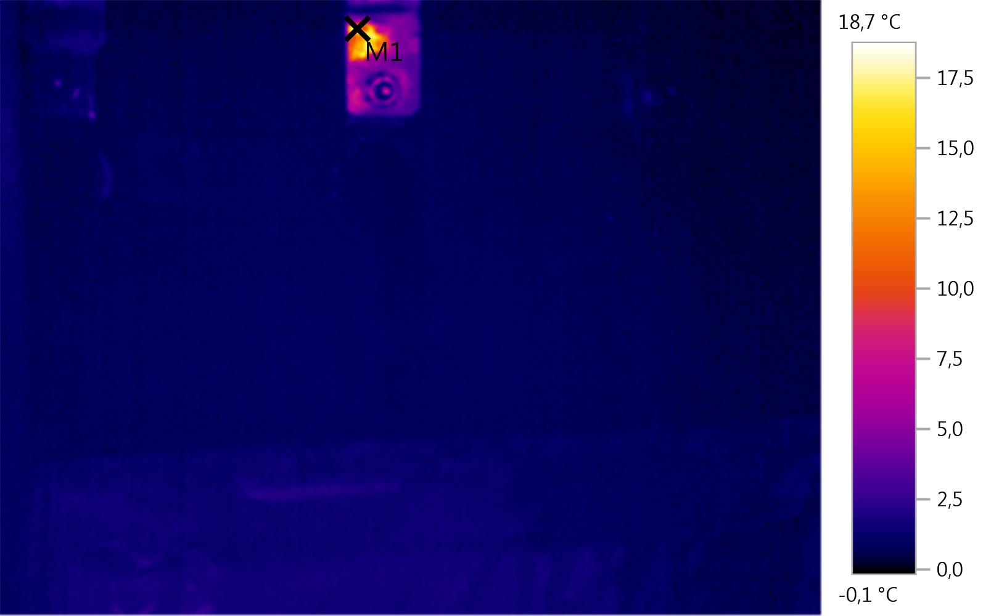
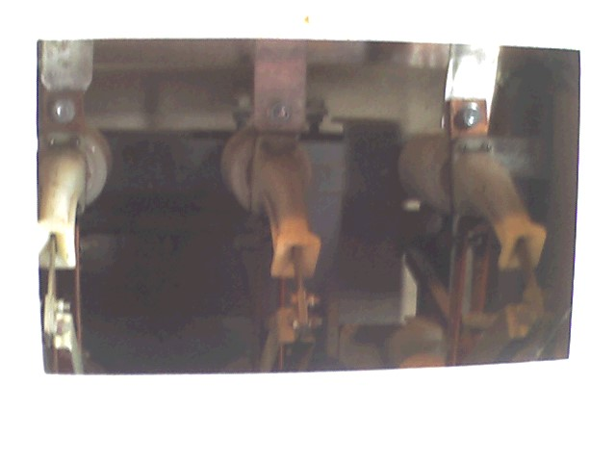
Параметры изображения:
Коэффициент излучения: 0,93
Отраж. темп. [°C]: 0,4

Выделение изображений:
Измеряемые объекты | Темп. [°С] | Излуч. | Отраж. темп. [°С] | Примечания
Точка измерения 1 | 18,7 | 0,93 | 0,4 | -

Трансформаторная подстанция ТП-45
Нагрев несущей конструкции ячейки 1 РУ-0,4 кВ (нагрев до 20,1°С)
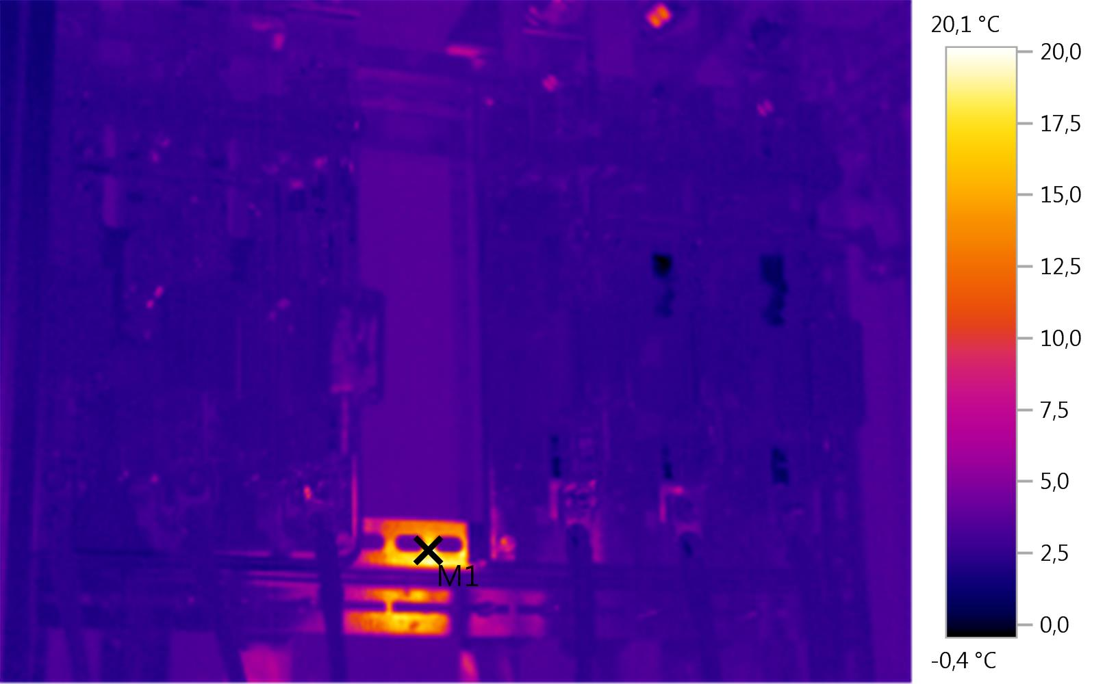
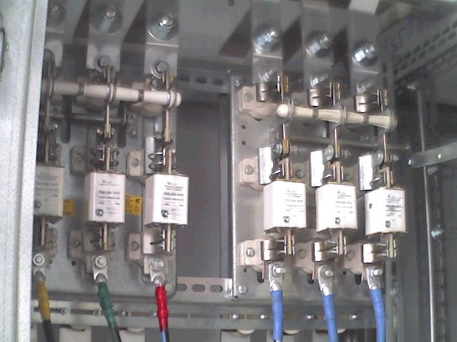
Параметры изображения:
Коэффициент излучения: 0,93
Отраж. темп. [°C]: 0,4

Выделение изображений:
Измеряемые объекты | Темп. [°С] | Излуч. | Отраж. темп. [°С] | Примечания
Точка измерения 1 | 20,1 | 0,93 | 0,4 | -

Нагрев предохранителя фазы С вводной ячейки 2 РУ-0,4 кВ
(нагрев до 19,9°С)
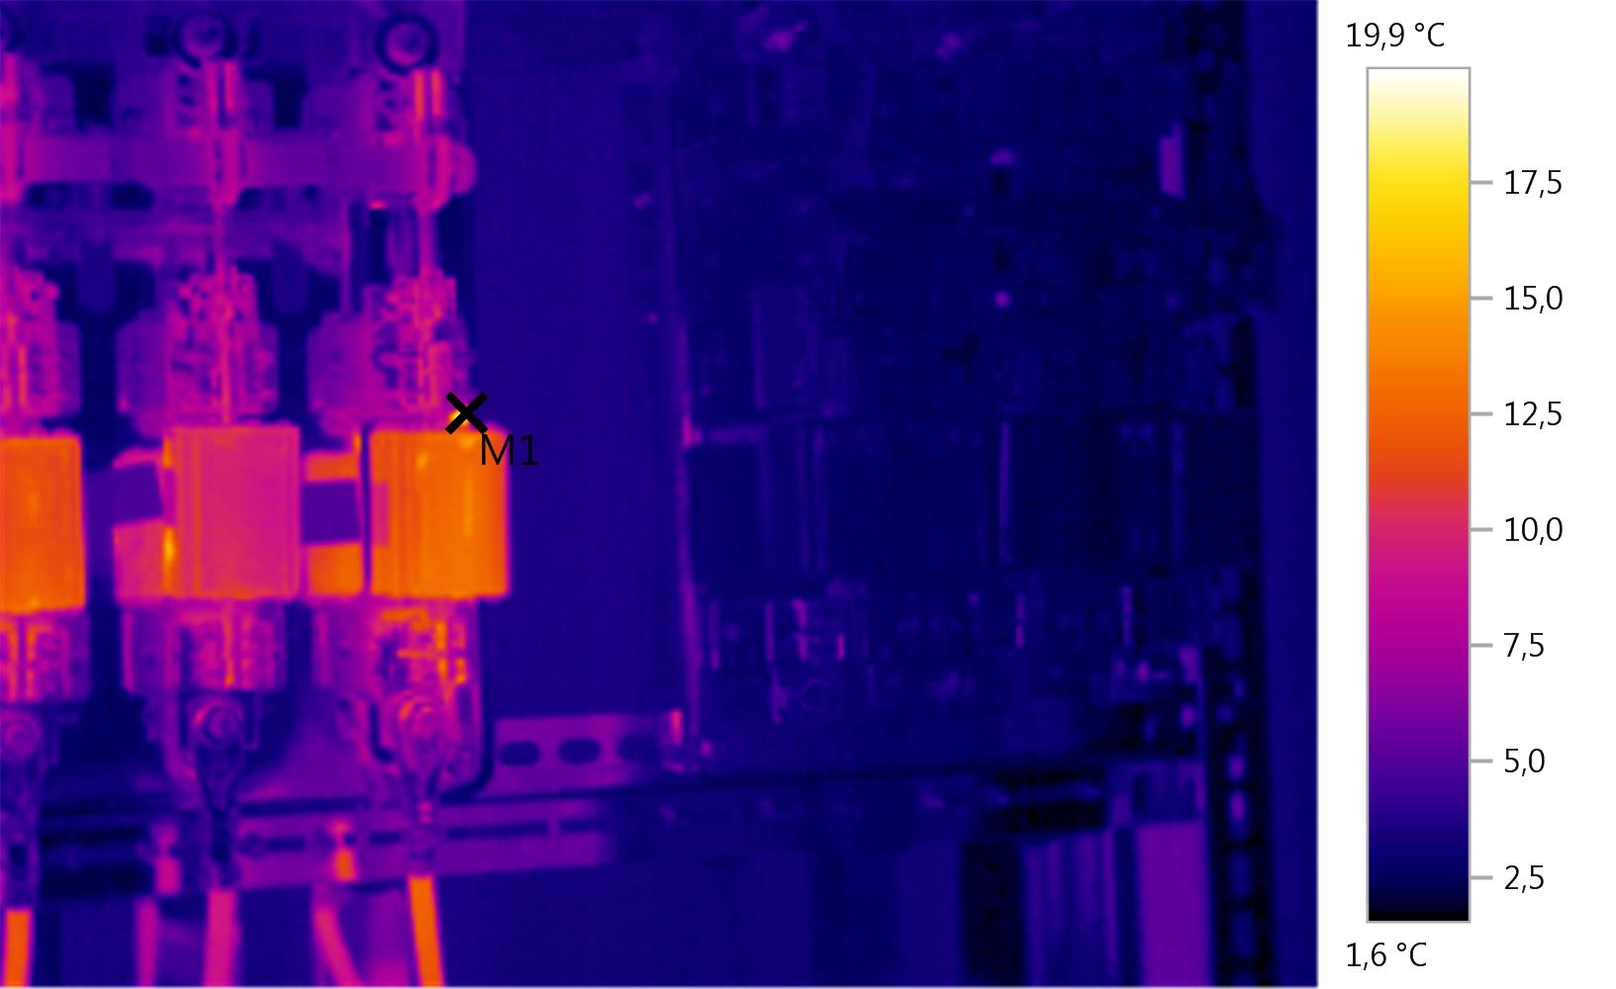
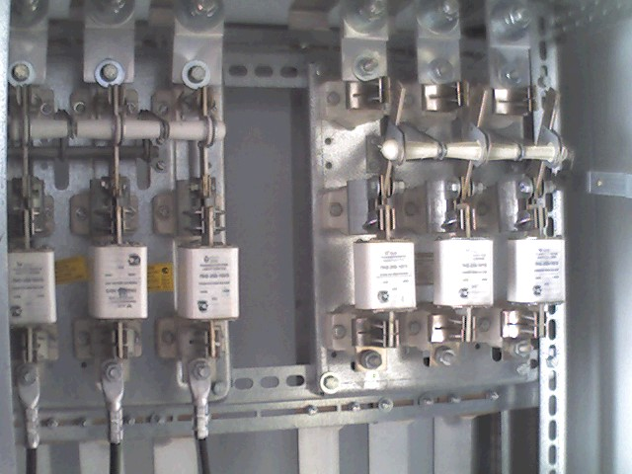
Параметры изображения:
Коэффициент излучения: 0,93
Отраж. темп. [°C]: 0,4

Выделение изображений:
Измеряемые объекты | Темп. [°С] | Излуч. | Отраж. темп. [°С] | Примечания
Точка измерения 1 | 19,9 | 0,93 | 0,4 | -

Трансформаторная подстанция ТП-27/70
Нагрев болтового соединения плавкой вставки фазы А в ячейке РУ-0,4 кВ потребителей хирургия, гараж, котельная, прачечная (нагрев до 45,6°С)
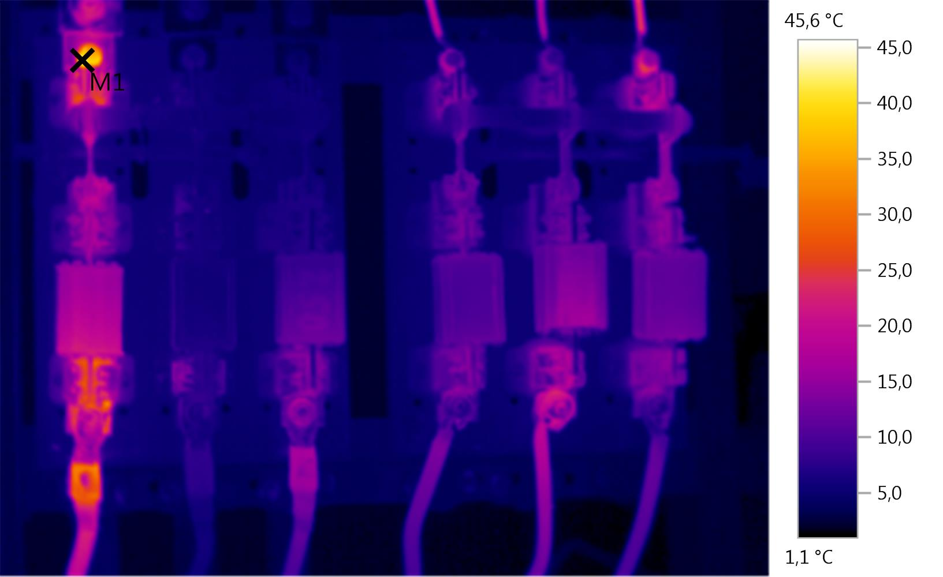
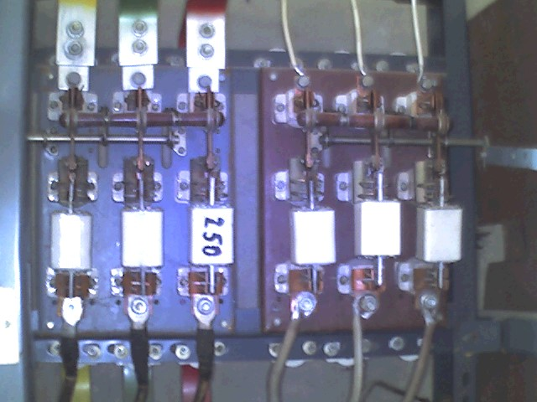
Параметры изображения:
Коэффициент излучения: 0,93
Отраж. темп. [°C]: 0,4

Выделение изображений:
Измеряемые объекты | Темп. [°С] | Излуч. | Отраж. темп. [°С] | Примечания
Точка измерения 1 | 45,6 | 0,93 | 0,4 | -

Нагрев отходящих кабельных линий 0,4 кВ потребителей котельной и прачечной (нагрев до 26,5°С)
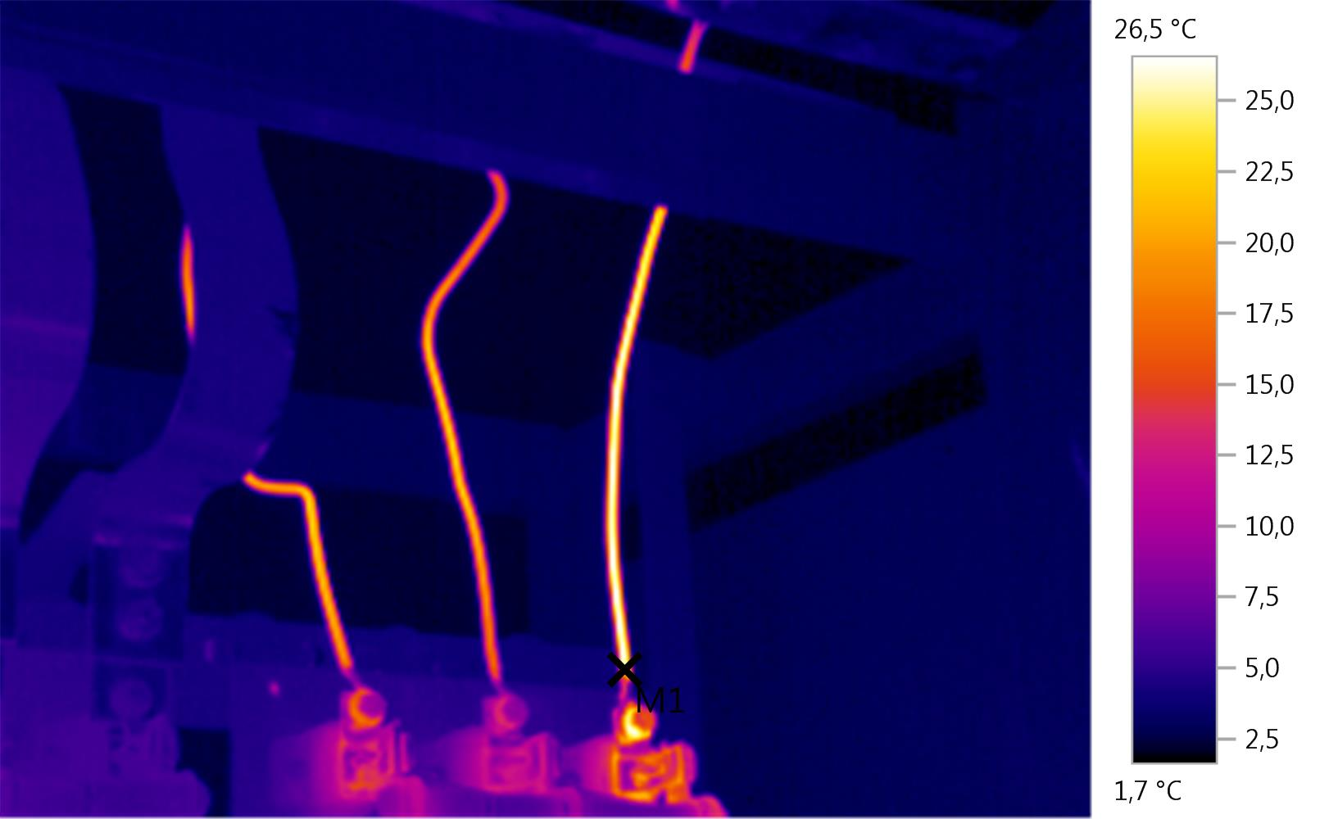
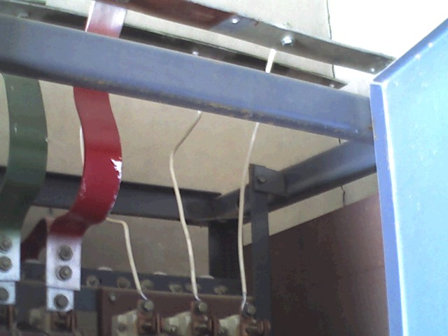
Параметры изображения:
Коэффициент излучения: 0,93
Отраж. темп. [°C]: 0,4

Выделение изображений:
Измеряемые объекты | Темп. [°С] | Излуч. | Отраж. темп. [°С] | Примечания
Точка измерения 1 | 26,5 | 0,93 | 0,4 | -

Нагрев болтовых соединений шины и предохранителей фазы В вводной ячейки 0,4 кВ (нагрев до 45,9°С)
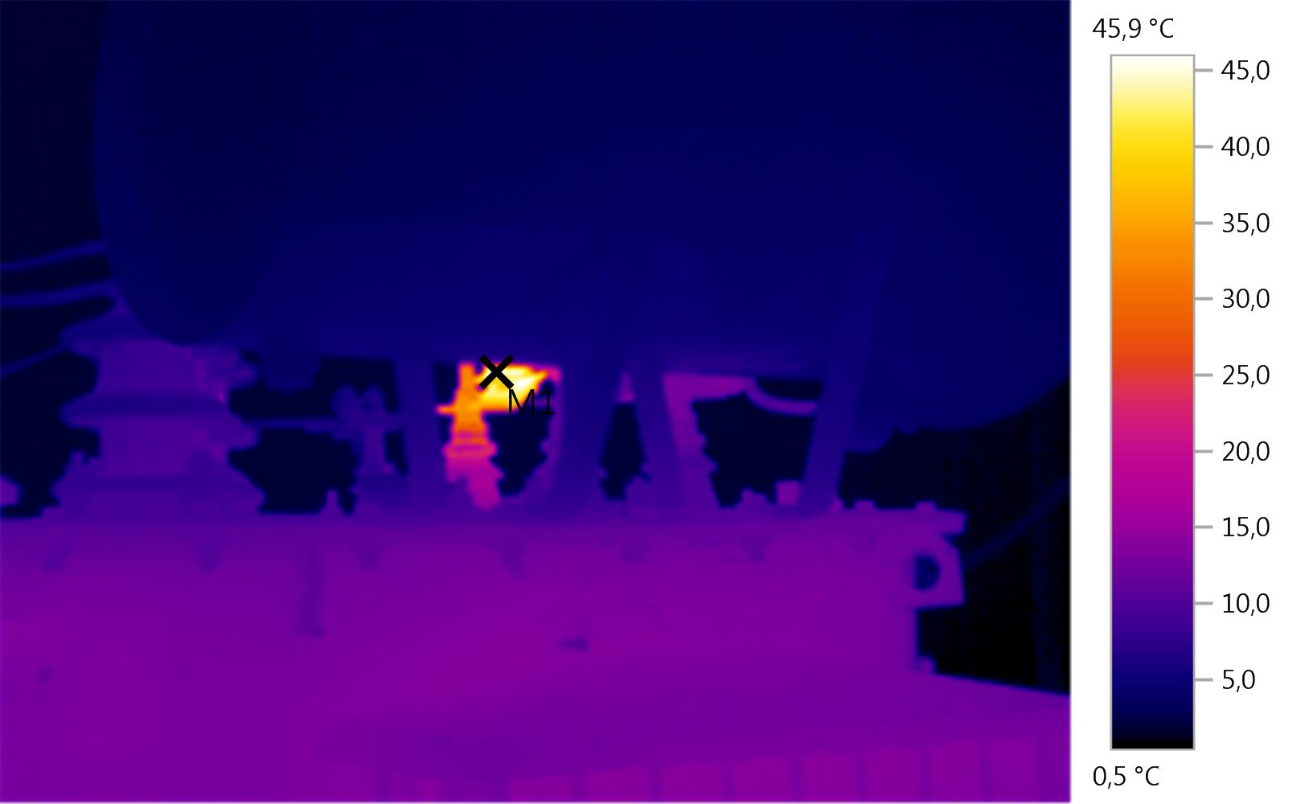
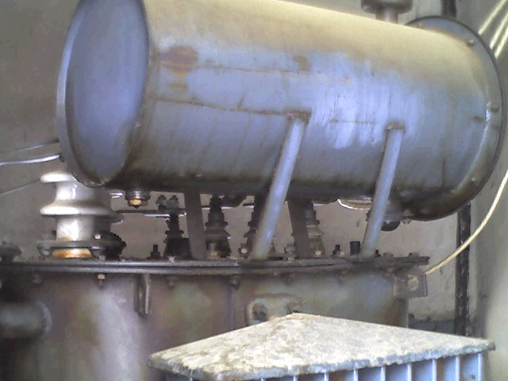
Параметры изображения:
Коэффициент излучения: 0,93
Отраж. темп. [°C]: 0,4

Выделение изображений:
Измеряемые объекты | Темп. [°С] | Излуч. | Отраж. темп. [°С] | Примечания
Точка измерения 1 | 45,9 | 0,93 | 0,4 | -

Трансформаторная подстанция ТП-9/72
Неравномерный нагрев масла в баке трансформатора (нагрев до 28,7°С)
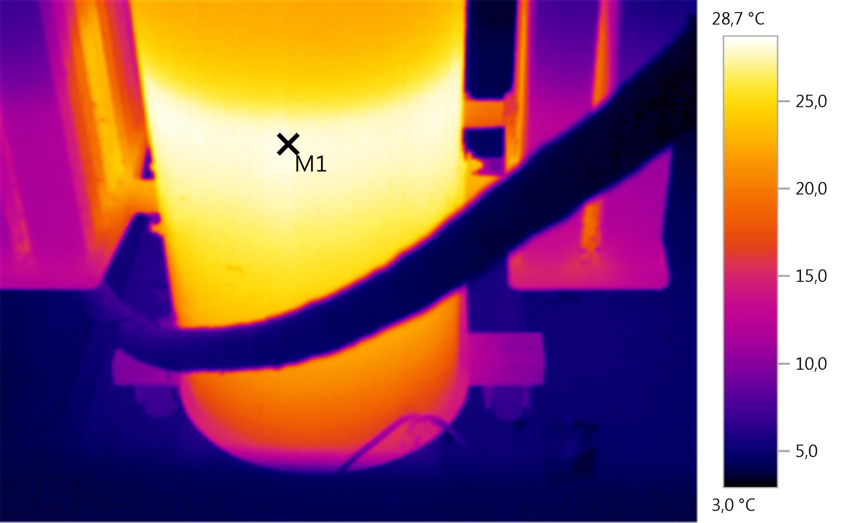
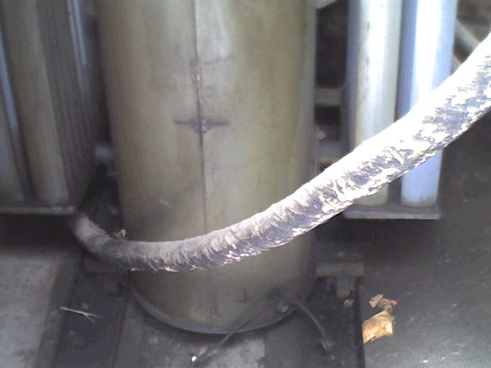
Параметры изображения:
Коэффициент излучения: 0,93
Отраж. темп. [°C]: 0,4

Выделение изображений:
Измеряемые объекты | Темп. [°С] | Излуч. | Отраж. темп. [°С] | Примечания
Точка измерения 1 | 28,7 | 0,93 | 0,4 | Фаза А

Нагрев губок плавкой вставки фазы В фидера 5 0,4 кВ (нагрев до 21,7°С)
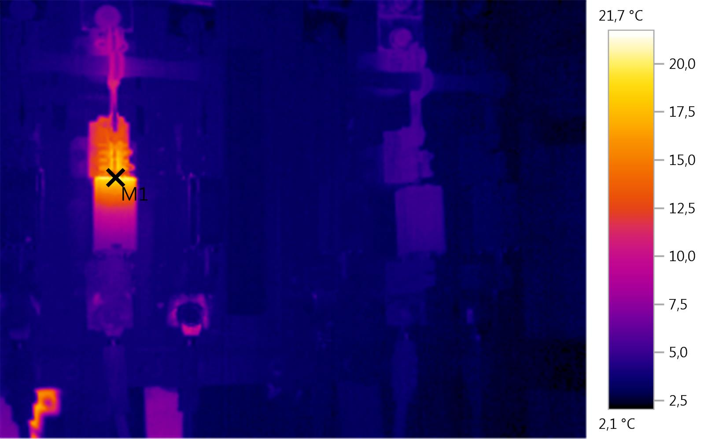
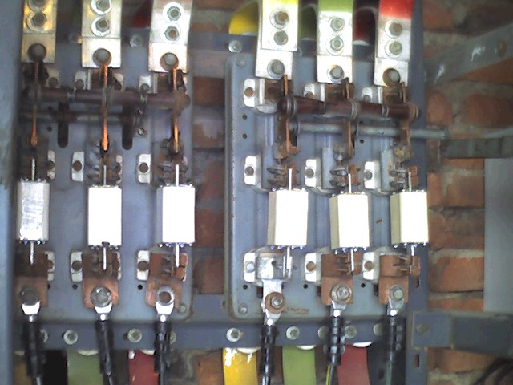
Параметры изображения:
Коэффициент излучения: 0,93
Отраж. темп. [°C]: 0,4

Выделение изображений:
Измеряемые объекты | Темп. [°С] | Излуч. | Отраж. темп. [°С] | Примечания
Точка измерения 1 | 21,7,0 | 0,93 | 0,4 | -

Нагрев болтовых соединений отходящих шин фаз А, С фидера 7 0,4 кВ (нагрев до 25,1°С)
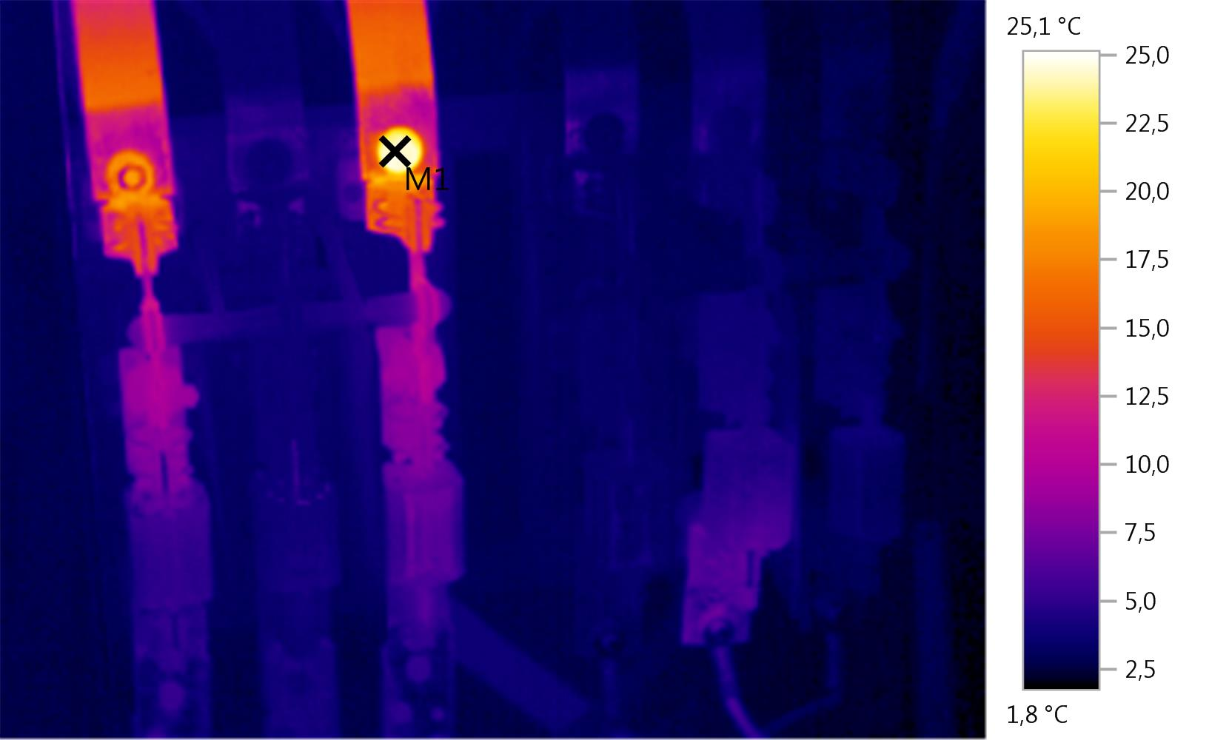
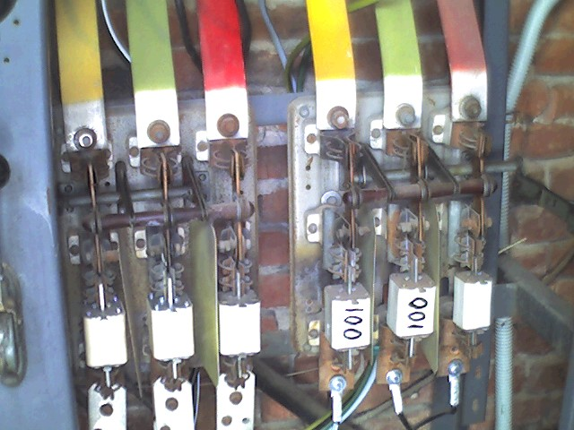
Параметры изображения:
Коэффициент излучения: 0,93
Отраж. темп. [°C]: 0,4

Выделение изображений:
Измеряемые объекты | Темп. [°С] | Излуч. | Отраж. темп. [°С] | Примечания
Точка измерения 1 | 25,1 | 0,93 | 0,4 | -

Нагрев отходящих шин фидера 1 0,4 кВ (нагрев до 21,5°С)
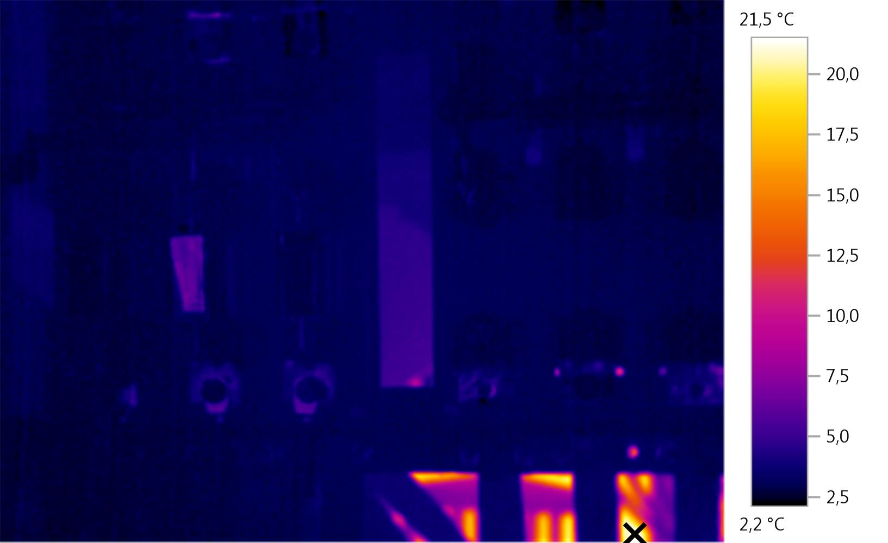
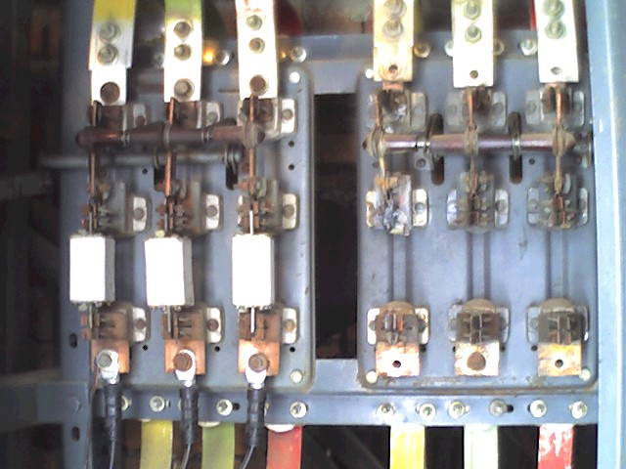
Параметры изображения:
Коэффициент излучения: 0,93
Отраж. темп. [°C]: 0,4

Выделение изображений:
Измеряемые объекты | Темп. [°С] | Излуч. | Отраж. темп. [°С] | Примечания
Точка измерения 1 | 21,5 | 0,93 | 0,4 | -

Трансформаторная подстанция ТП-28/71
Нагревов не обнаружено.

Трансформаторная подстанция ТП-8/73
Нагрев отходящих кабельных линий, болтовых соединений в ячейке вводного выключателя РУ-0,4 кВ (нагрев до 23,9°С)
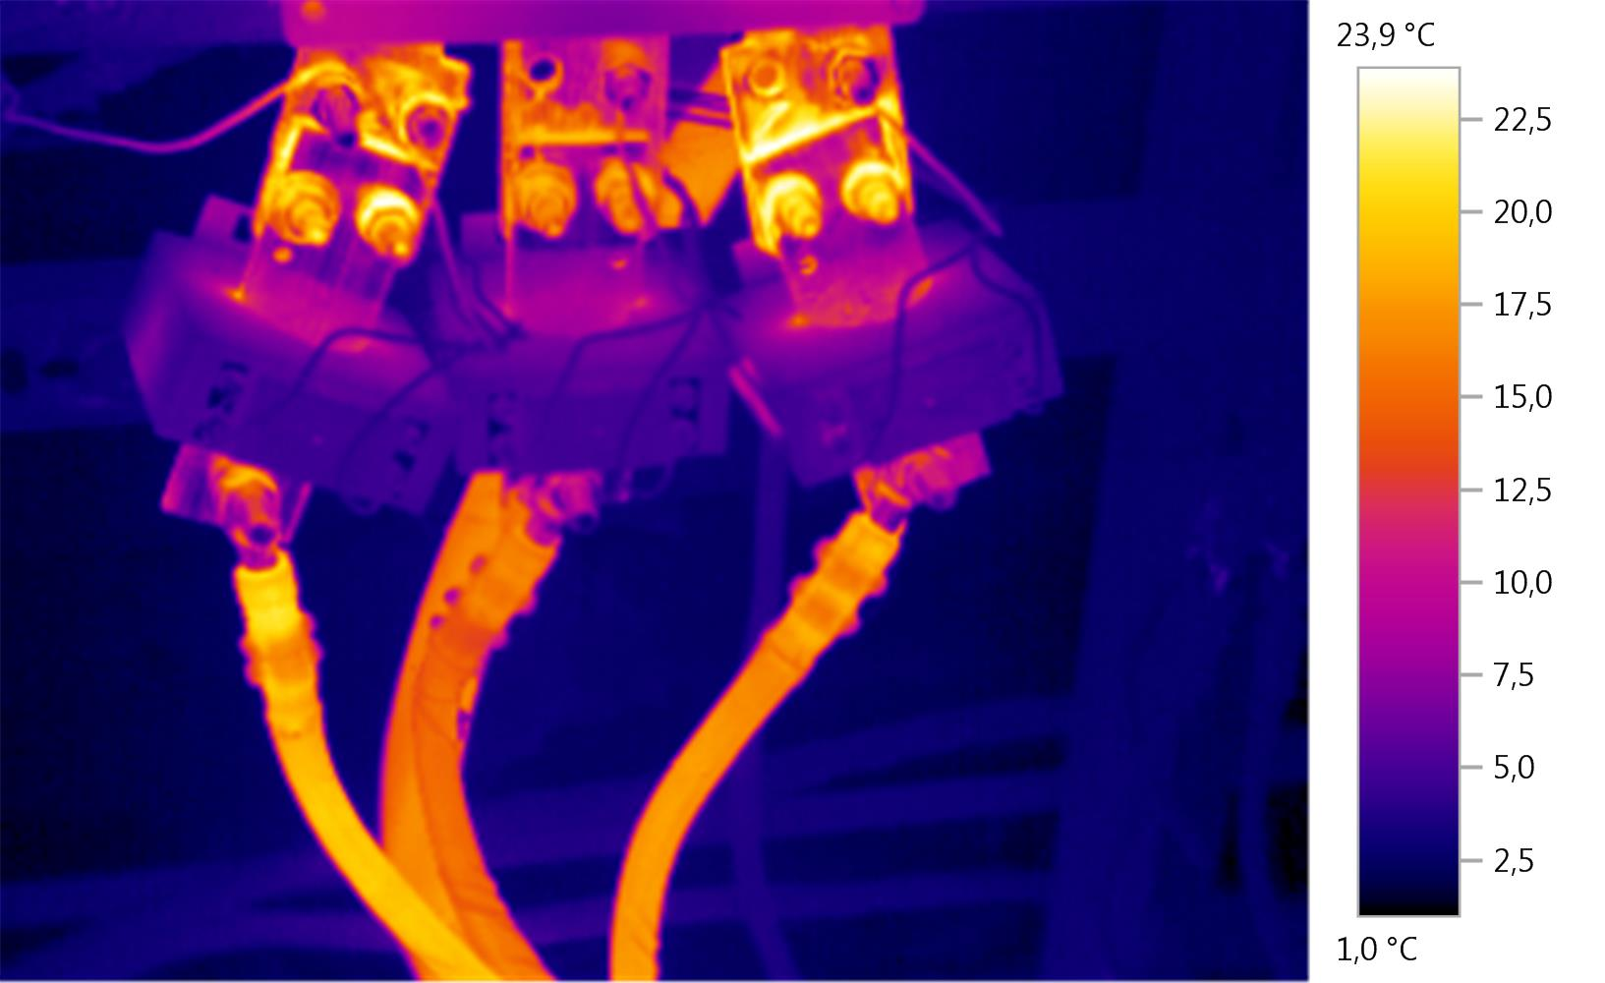
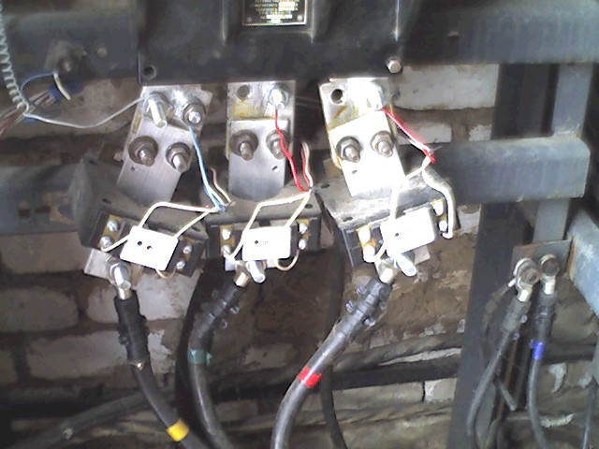
Параметры изображения:
Коэффициент излучения: 0,93
Отраж. темп. [°C]: 0,4

Выделение изображений:
Измеряемые объекты | Темп. [°С] | Излуч. | Отраж. темп. [°С] | Примечания
Точка измерения 1 | 23,9 | 0,93 | 0,4 | -
Нагрев кабельного наконечника фазы А отходящей линии фидера 2 РУ-0,4 кВ (нагрев до 42,1°С)
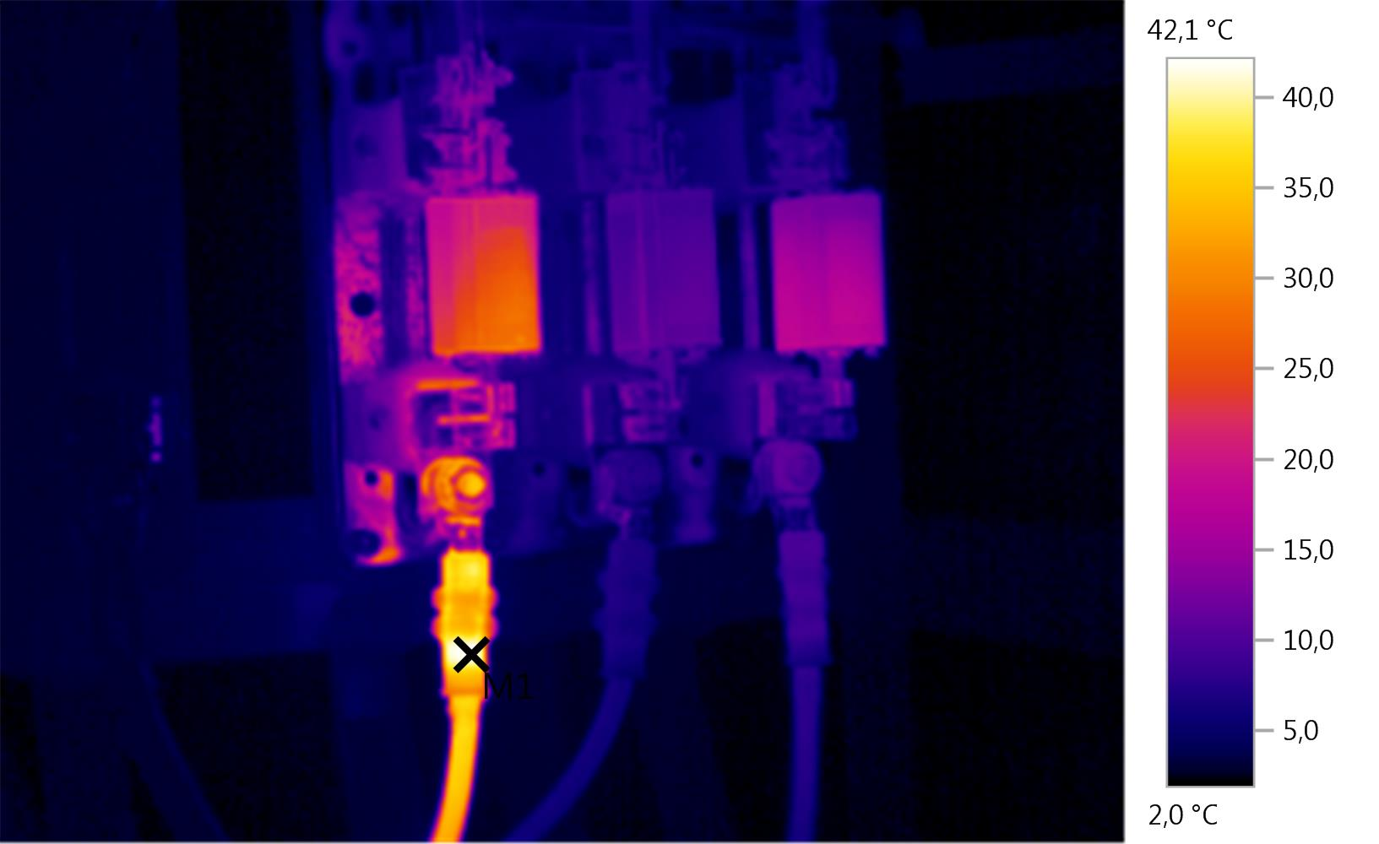
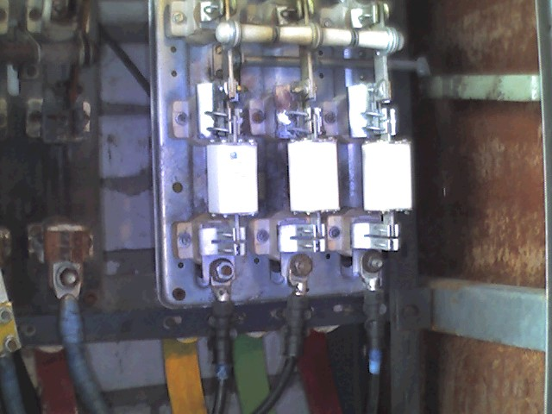
Параметры изображения:
Коэффициент излучения: 0,93
Отраж. темп. [°C]: 0,4

Выделение изображений:
Измеряемые объекты | Темп. [°С] | Излуч. | Отраж. темп. [°С] | Примечания
Точка измерения 1 | 42,1 | 0,93 | 0,4 | -

Трансформаторная подстанция ТП-32/76
Нагрев болтового соединения плавкой вставки фазы В отходящей линии фидера 4 РУ-0,4 кВ (нагрев до 24,5°С)
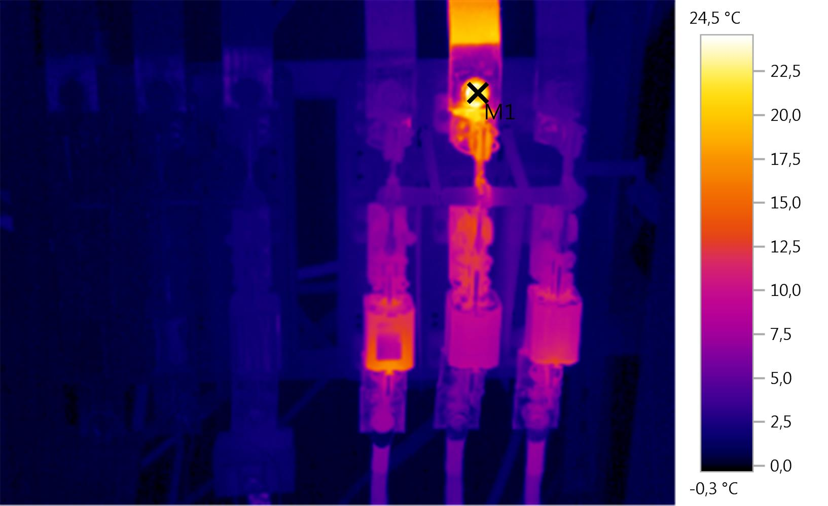
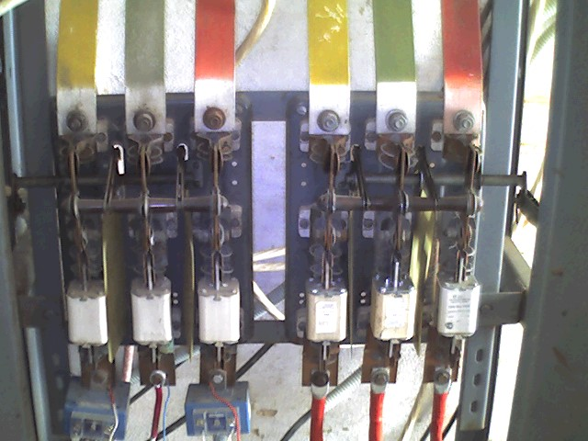
Параметры изображения:
Коэффициент излучения: 0,93
Отраж. темп. [°C]: 0,4

Выделение изображений:
Измеряемые объекты | Темп. [°С] | Излуч. | Отраж. темп. [°С] | Примечания
Точка измерения 1 | 24,5 | 0,93 | 0,4 | -

Трансформаторная подстанция ТП-37/58
Нагревов не обнаружено.

Трансформаторная подстанция ТП-7/75
Нагрев шпильки трансформатора фазы В на низкой стороне 0,4 кВ (нагрев до 34,8°С)
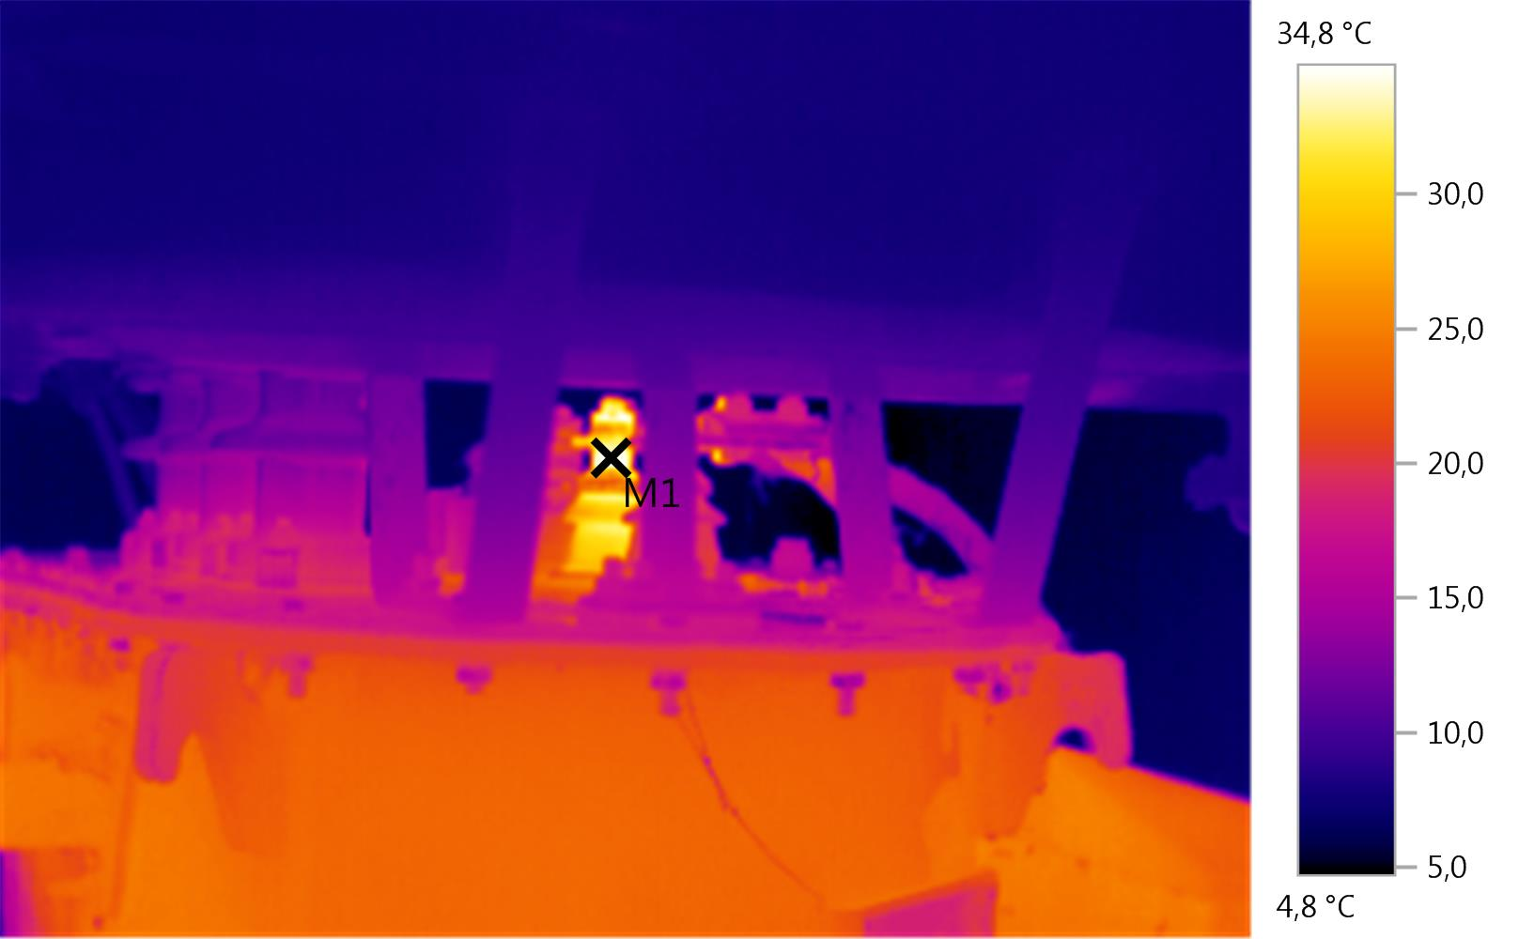
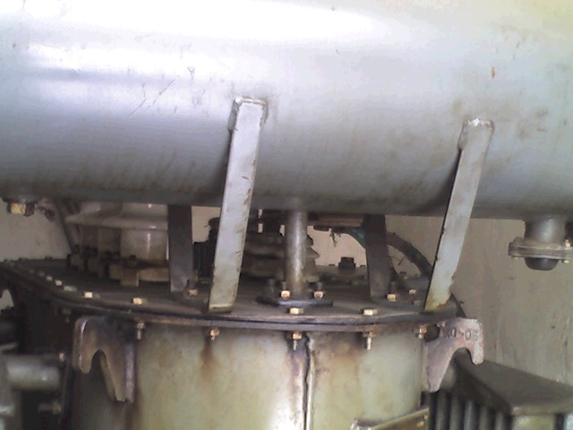
Параметры изображения:
Коэффициент излучения: 0,93
Отраж. темп. [°C]: 0,4

Выделение изображений:
Измеряемые объекты | Темп. [°С] | Излуч. | Отраж. темп. [°С] | Примечания
Точка измерения 1 | 34,8 | 0,93 | 0,4 | -
Трансформаторная подстанция ТП-18/74
Неравномерный нагрев масляного бака трансформатора (нагрев до 46,8°С)
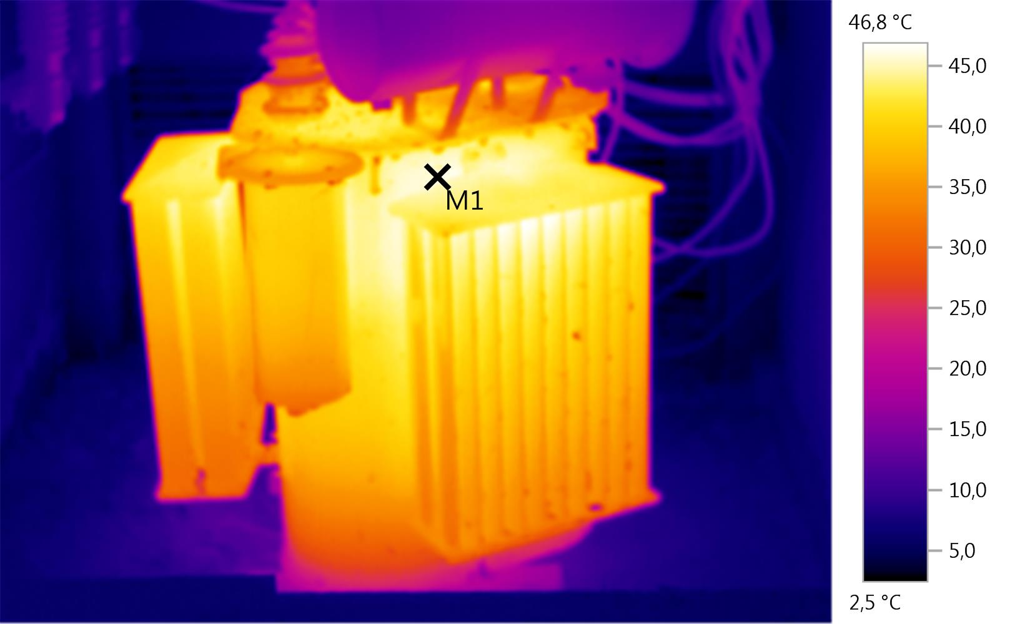
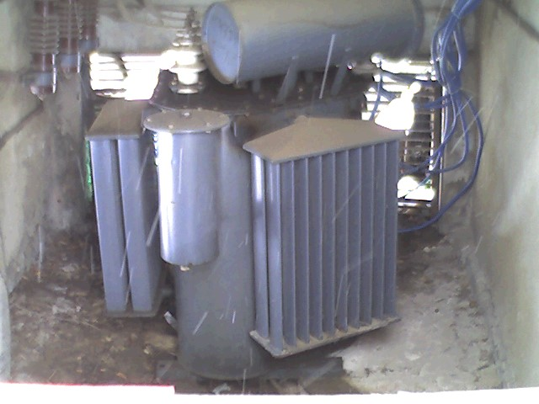
Параметры изображения:
Коэффициент излучения: 0,93
Отраж. темп. [°C]: 0,4

Выделение изображений:
Измеряемые объекты | Темп. [°С] | Излуч. | Отраж. темп. [°С] | Примечания
Точка измерения 1 | 46,8 | 0,93 | 0,4 | -

Нагрев плавких вставок фидеров 3 и 4 РУ-0,4 кВ (нагрев до 18,9°С)
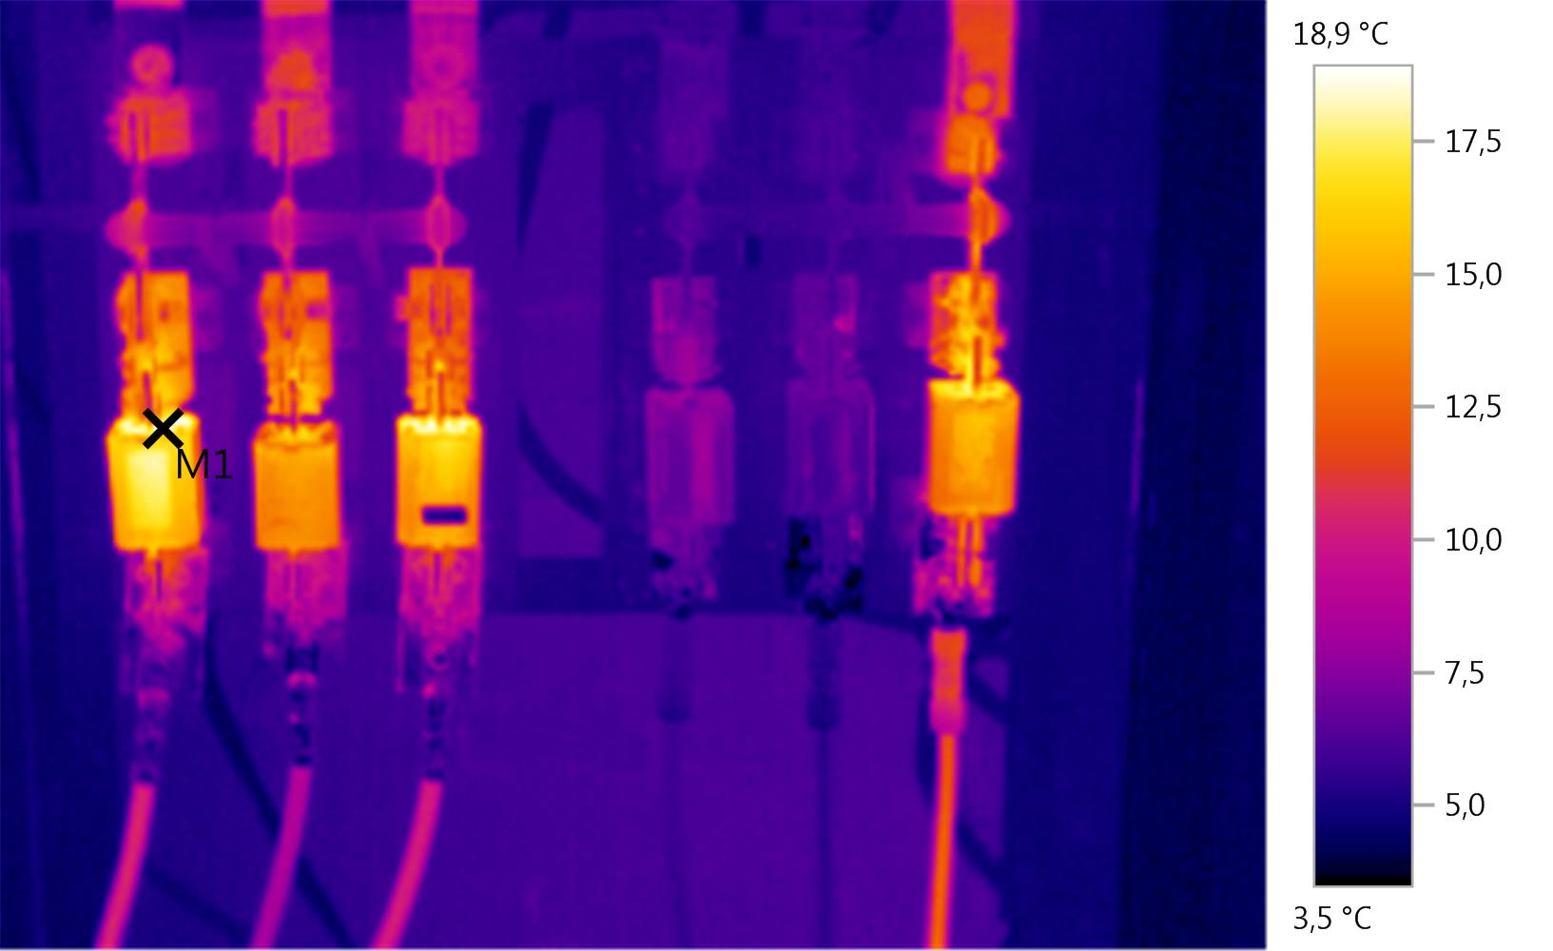
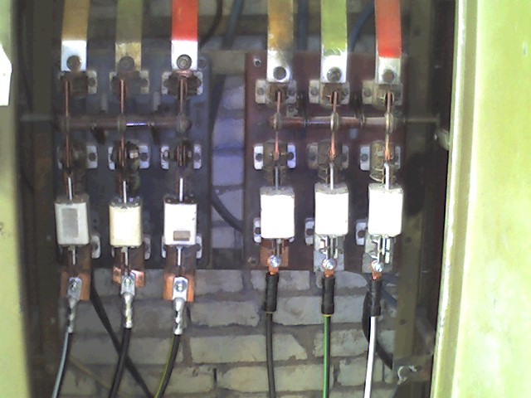
Параметры изображения:
Коэффициент излучения: 0,93
Отраж. темп. [°C]: 0,4

Выделение изображений:
Измеряемые объекты | Темп. [°С] | Излуч. | Отраж. темп. [°С] | Примечания
Точка измерения 1 | 18,9 | 0,93 | 0,4 | -

Нагрев болтового соединения фазы В общего рубильника РУ-0,4 кВ (нагрев до 63,0°С)
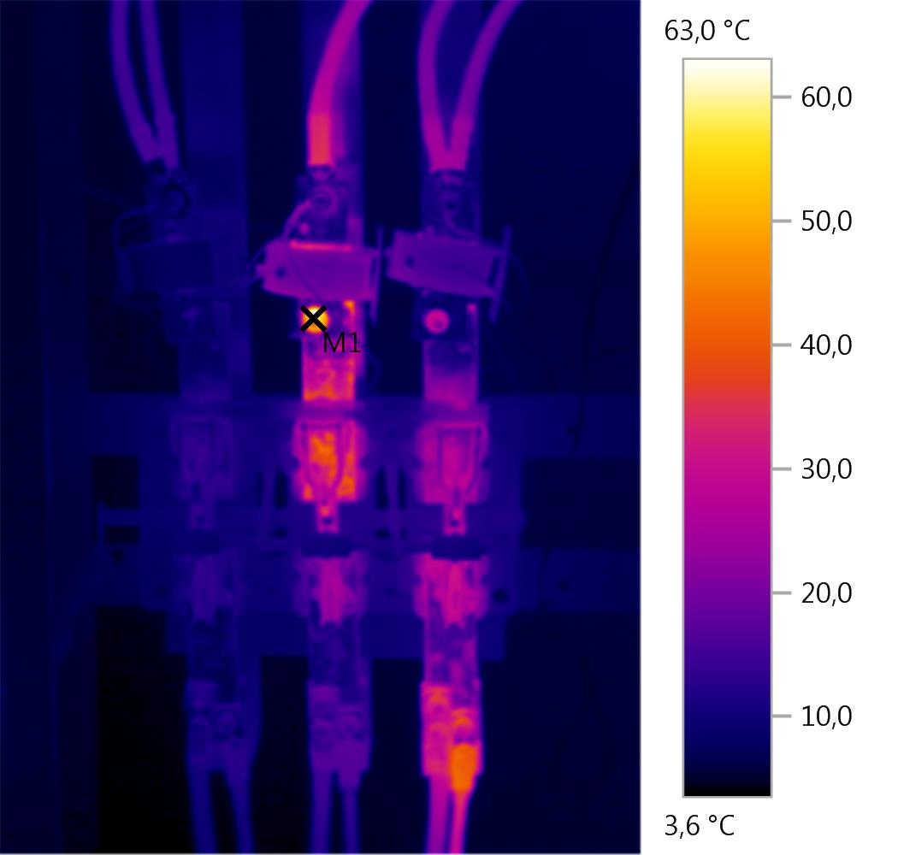
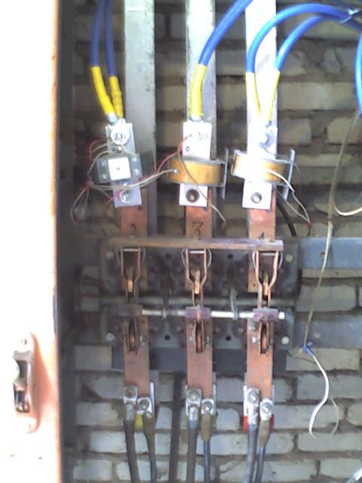
Параметры изображения:
Коэффициент излучения: 0,93
Отраж. темп. [°C]: 0,4

Выделение изображений:
Измеряемые объекты | Темп. [°С] | Излуч. | Отраж. темп. [°С] | Примечания
Точка измерения 1 | 63,0 | 0,93 | 0,4 | -

Нагрев болтового соединения фазы С рубильника универсама РУ-0,4 кВ (нагрев до 16,9°С)
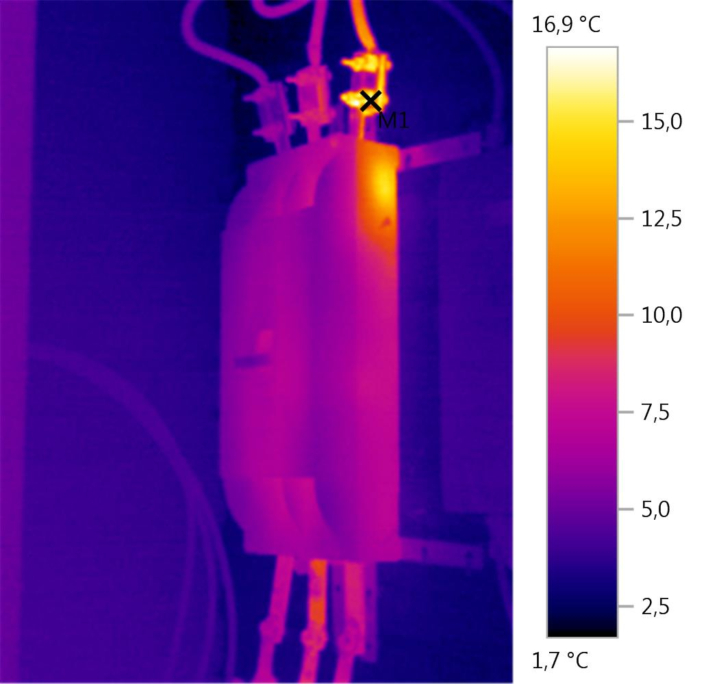
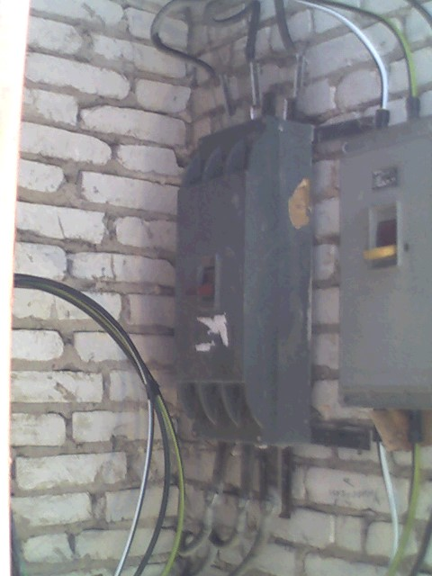
Параметры изображения:
Коэффициент излучения: 0,93
Отраж. темп. [°C]: 0,4

Выделение изображений:
Измеряемые объекты | Темп. [°С] | Излуч. | Отраж. темп. [°С] | Примечания
Точка измерения 1 | 16,9 | 0,93 | 0,4 | -
Нагрев кабельного наконечника фазы С рубильника котельной РУ-0,4 кВ (нагрев до 33,3°С)
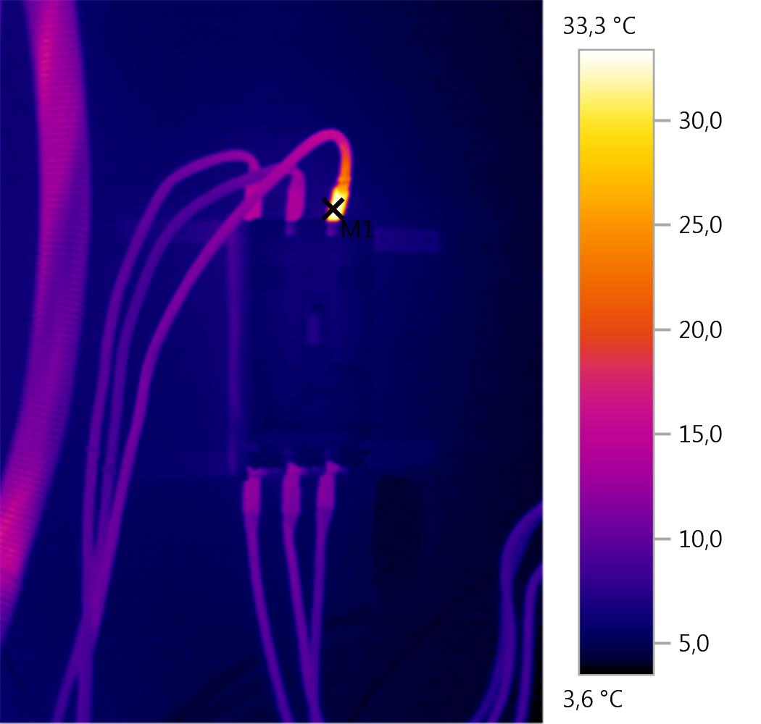
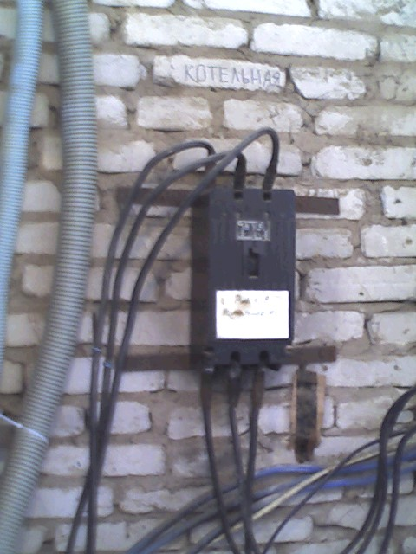
Параметры изображения:
Коэффициент излучения: 0,93
Отраж. темп. [°C]: 0,4

Выделение изображений:
Измеряемые объекты | Темп. [°С] | Излуч. | Отраж. темп. [°С] | Примечания
Точка измерения 1 | 33,3 | 0,93 | 0,4 | -

